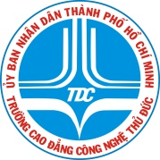
TRƯỜNG CAO ĐẲNG CÔNG NGHỆ THỦ ĐỨC
KHOA: KHOA HỌC CƠ BẢN

ĐỀ CƯƠNG ÔN TẬP MÔN NGỮ VĂN
Phần 1. Tiếng việt
- Các phong cách ngôn ngữ: Phong cách ngôn ngữ khoa học, phong cách ngôn ngữ hành chính (đặc trưng).
- Các thành phần nghĩa của câu.
- Nghĩa của câu
- Các thể loại cơ bản của văn học dân gian
- Các biện pháp tu từ: ẩn dụ, hóa dụ, điệp,…
Phần 2. Tập làm văn
Phân tích nội dung tác phẩm, đoạn trích thơ, nhân vật.
Các tác phẩm:
- Chí phèo – Nam Cao
- Vợ nhặt – Kim Lân
- Vợ chồng A Phủ - Tô Hoài
- Việt Bắc – Tố Hữu
- Vội Vàng – Xuân Diệu

